**Сценарий развлечения в младшей группе «Золотая Осень в гостях у малышей"**

**Цель:**

-обогащение воспитанников эстетическими впечатлениями.

**Задачи:**

-закреплять и расширять у детей представления об осенних явлениях природы посредством выразительного исполнения песен, танцев, стихотворений, игр;

**-**воспитывать любовь к природе;

- развивать музыкально – творческие способности детей, поддерживать эмоционально - положительный настрой.

**Оборудование и материалы:**корзинка, осенние листочки ( по два на каждого), муляжи овощей ( по два каждого вида), два обруча, две корзинки,

**Действующие лица:** Ведущий , Осень (взрослый), Зайчик

Ход утренника

(Дети заходят в красиво украшенный зал под весёлую музыку и встают полукругом около стульчиков).

**Вед**: Листья с веток облетают,

Птицы к югу улетают.

"Что за время года?" - спросим.

Нам ответят: "Это ...

**Дети** (хором) :Осень!

**Вед**.: В день осенний гостью ждём,

Давайте в сад наш Осень позовём.

**Дети (**хором):

Приходи к нам в гости, Осень,

Очень, очень тебя просим!

* (*Под музыку в зал входит Осень).*

**Осень:**Приглашали вы меня?

Я - Осень золотая!

Здравствуйте, мои друзья!

Я пришла на праздник к вам

Петь и веселиться,

Я хочу со всеми здесь

Крепко подружиться!

**Вед**. : Спасибо, Осень, что ты сейчас вместе с нами!

Тебя мы, Осень, славим песнями, стихами.

* **ФИЗКУЛЬТМИНУТКА " ВОТ ТАК!"**

**Осень**: Спасибо, ребята! Я хотела у вас спросить:

– Вы, ребята, как живёте?

**Дети**: ВОТ ТАК! *(дети показывают кулачок с поднятым большим пальцем)*

**Осень**: А как вы идёте?

**Дети**: ВОТ ТАК! *(дети встают и шагают на месте)*

**Осень:** А как берёте?

**Дети**: ВОТ ТАК! *(дети сжимают кулачки)*

**Осень**: А как отдаёте?

**Дети**: ВОТ ТАК! *(разжимают кулачки ладошками вверх)*

**Осень:** Как шалите?

**Дети:** (надувают щёки и *«хлопают»* их кулачками)

**Осень**: А как грозите?

**Дети**: ВОТ ТАК! (*«грозят»* указательным пальцем)

**Осень:** А вы дружные ребята?

**Дети:** ДА!

**Осень**: Танцевать со мной пойдёте?

**Дети**: ДА!

**Осень**: Ребята, посмотрите, сколько я листочков с собой принесла, разноцветные и очень красивые. Сейчас мы с вами листики возьмем и весело плясать пойдем.

*(Воспитатель и Осень раздают детям листочки.)*

* **ИСПОЛНЯЕТСЯ "ПЛЯСКА С ЛИСТОЧКАМИ"**( муз. А. Филиппенко, сл. Т. Волгиной)

**Осень :**Сколько листьев золотых!

Соберу скорей я их!

*(дети садятся и Осень собирает листики)*

**Игра «собирает листики»**

* **Осень:**Ребятки, я слышу, что к нам кто-то идет.

*(Под фонограмму входит Зайчик с корзинкой, в корзинке лежат муляжи овощей).*

**Осень**: Ребята, кто к нам пришёл?

**Дети**: Зайчик!

**Зайчик:** Да, я Зайчик!

Я пришел из леса, Житель я лесной.

С вами поиграю, поздоровайтесь со мной.

**Дети** (хором): Здравствуй, Зайчик!

**Осень**: Зайчик, а что у тебя в корзинке лежит?

**Зайчик:** Я принёс много овощей для салатов и для щей!

**Вед**. :Время зря нельзя терять, предлагаю поиграть, нужно овощи собрать.

* **ИГРА "СОБЕРИ УРОЖАЙ ОВОЩЕЙ"**

( в обручи кладут одинаковое количество муляжей овощей; играют два ребёнка, у каждого в руке корзинка; кто быстрее соберёт свои овощи в свою корзинку. Игра повторяется 3 раза).

**Зайчик**: Очень весело играли,

Быстро овощи собрали!

Ну а мне пора прощаться

И в свой домик возвращаться! До свидания!

*(дети прощаются с Зайчиком).*

**Вед.:**Вот и капли- капитошки

Застучали по дорожке,

Тучки собираются-

Дождик начинается.

* **Танец капельки**

**Вед**: Если дождик хмурится

И грозит дождём

Спрячемся под зонтиком

Дождик переждём.

* **ИГРА "СОЛНЫШКО И ДОЖДИК" (**2-3 раза; играют все дети )

**Осень:**Вышло солнышко опять,

Можно всем идти гулять,

С вами весело играть,

Песни петь и танцевать.

*(дети встают в круг и после исполнения остаются на месте)*

* **ТАНЕЦ с зонтиком**

**Осень**: Молодцы ребятки, хорошо плясали. Я пока к вам в гости шла, вот такой платок нашла, Разноцветный, расписной, необычный, непростой. Предлагаю вам, друзья, поиграть с платочком я.

* **ИГРА** *«***ВОЛШЕБНЫЙ ПЛАТОЧЕК***»*

*(Звучит веселая музыка, дети бегом передвигаются по залу, музыка заканчивается – дети садятся и закрывают глаза ладошками. Осень обходит детей и накрывает одного платком, приговаривая слова:*

***Раз! Два! Три!***

***Кто же спрятался внутри?***

***Не зевайте, не зевайте,***

***Поскорее отвечайте.***

*(Игра проводится три раза, в последний раз Осень накрывает незаметно вставшего в круг ведущего с корзинкой ).*

**Осень**: Мы платочек поднимаем, кто под ним сейчас узнаем. Кто же это?

**Дети**: (*отвечают*) -Воспитатель!

* **Осень**: А посмотрите, что у воспитателя в руках? Правильно, корзинка, но она закрыта. И это не простая корзинка, а волшебная. И мне нужна ваша помощь, чтобы ее открыть! Давайте все вместе скажем **волшебные слова** и повторим **волшебные движения**, чтобы корзина открылась!

*(дети повторяют движения и слова)*

***Сложим вместе мы ладошки***

***И покрутим их немножко,***

***Дружно скажем пару раз:***

***Все вместе: «Осень, ты порадуй нас».***

***Пусть откроется корзина***

***В этот миг, и в этот час***

***прямо на глазах у нас!***

**Осень**: Вот и открылась наша корзина, а в ней – угощение для вас- яблочки. Вы его заслужили!

**Осень:**Я вас за всё благодарю

И всем яблоки дарю!

До чего ж вы хороши!

Угощайтесь, малыши! (*яблоки раздать в группе)*

**Вед.**: Спасибо тебе, Осень, за угощение !

**Осень:**Да, пришла пора прощаться,

Дел немало у меня.

Всем желаю я здоровья.

До свидания, друзья!

**Дети** (*отвечают*): До свидания!

**Вед. :**Вот и нам пора прощаться,

В свою группу возвращаться.

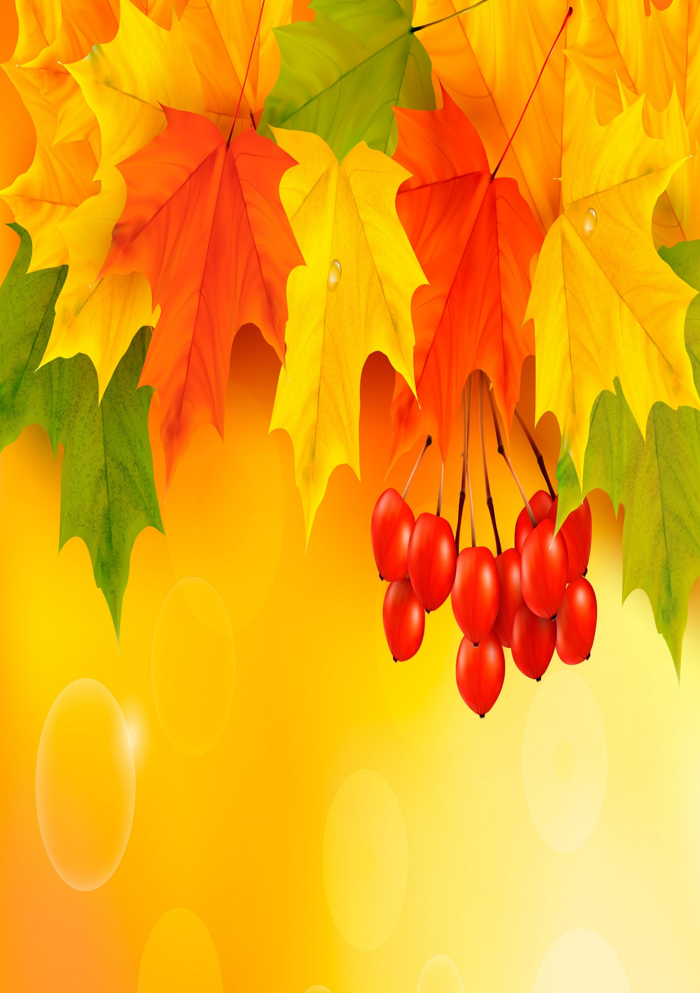**КГКП Ясли сад «Сауле»**

**Сценарий**

**«Золотая Осень в гостях у малышей»**

**Младшая группа**

**«Цыплята»**

2023год